Liste der Neuzugänge, Liste der Wiederzugänge

Zuerst müssen für jeden Monat entsprechend der nachstehenden Abbildungen Filter für Neu- und Wiederzugänge angelegt werden.

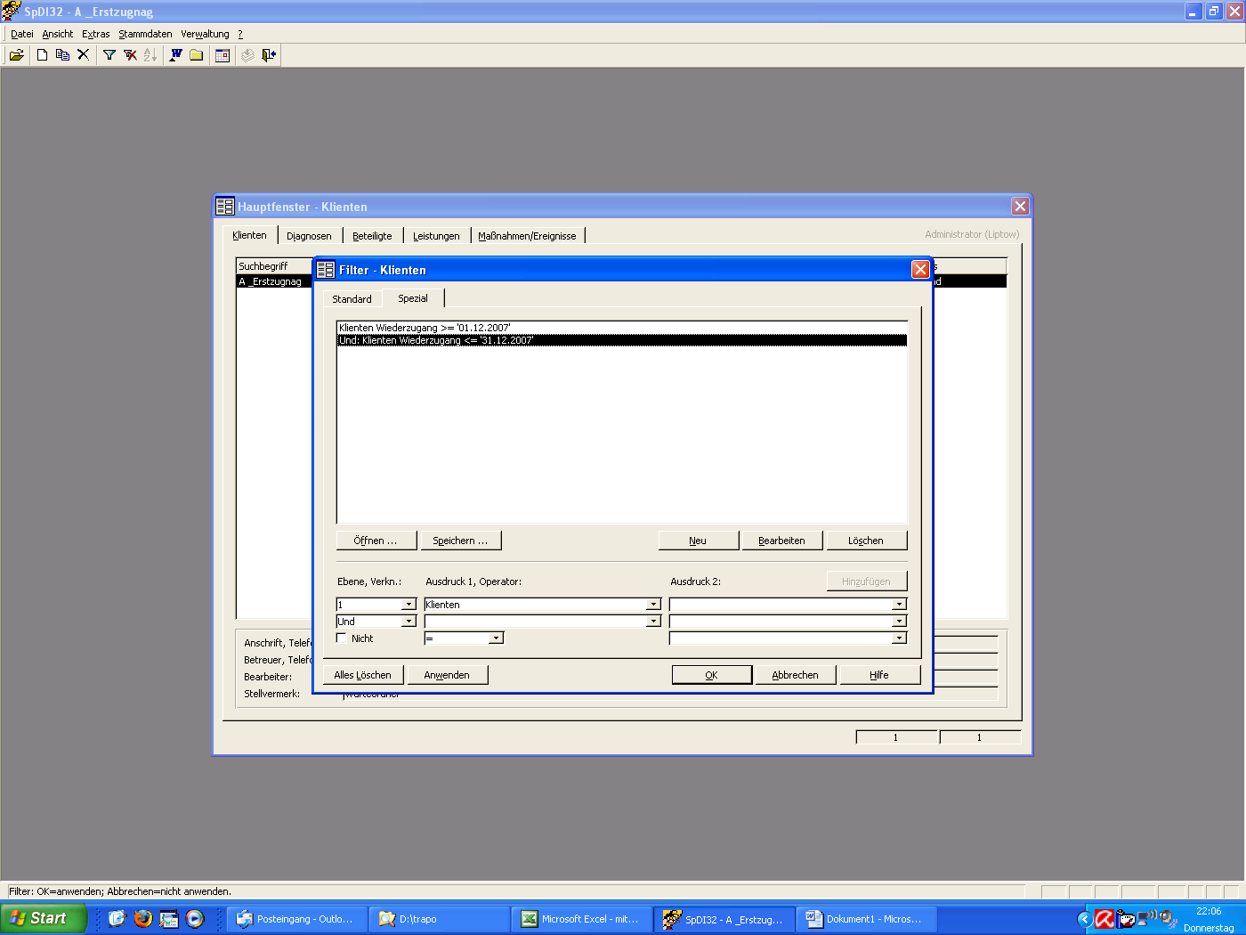

Und danach den Filter für alle speichern …

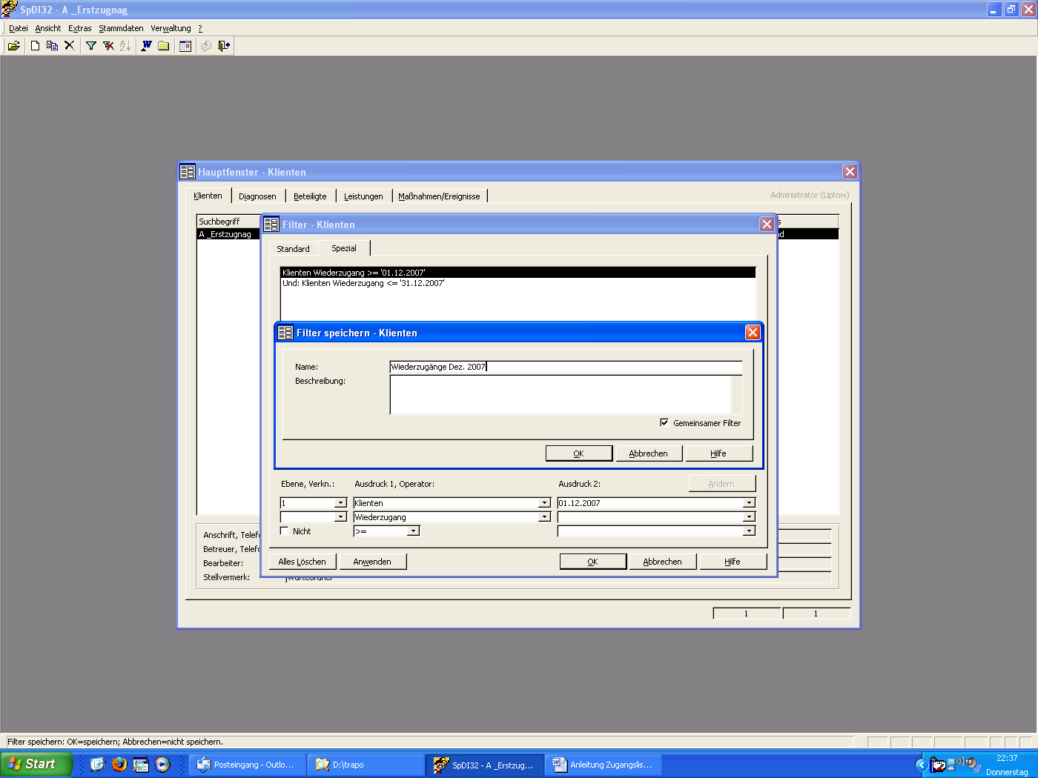

Filter für Neuzugänge:

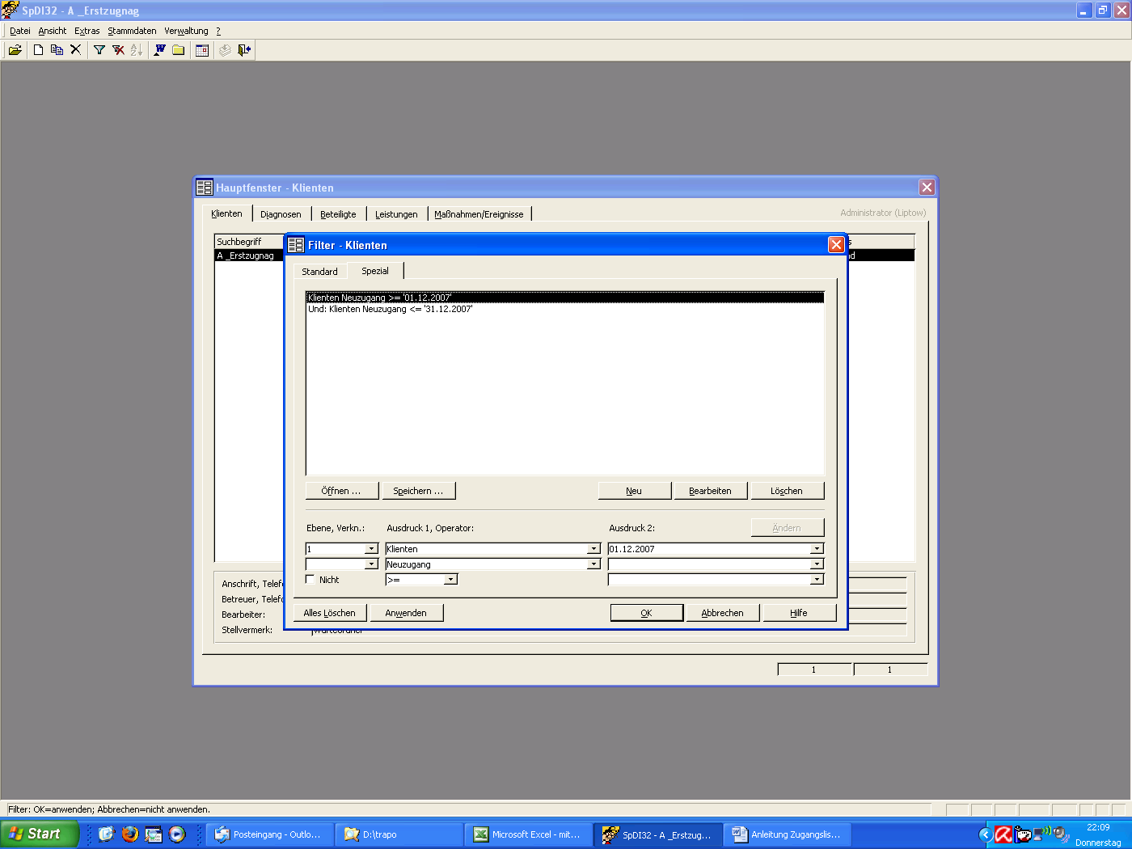

Und danach den Filter für alle speichern …

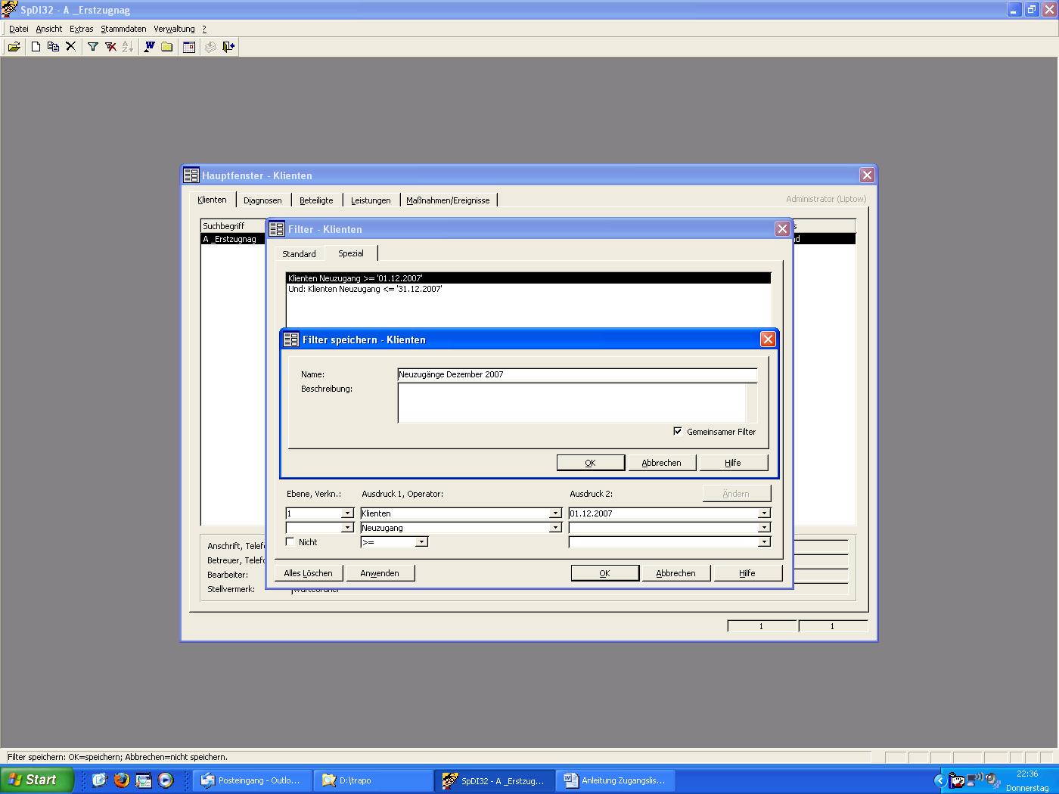

Diese Filter können natürlich auch für 1.1. bis 31.12. eines Jahres hinterlegt werden.

Die Word-Vorlage „KlientenZugang.dot“ ist wie nachstehend einzubinden.

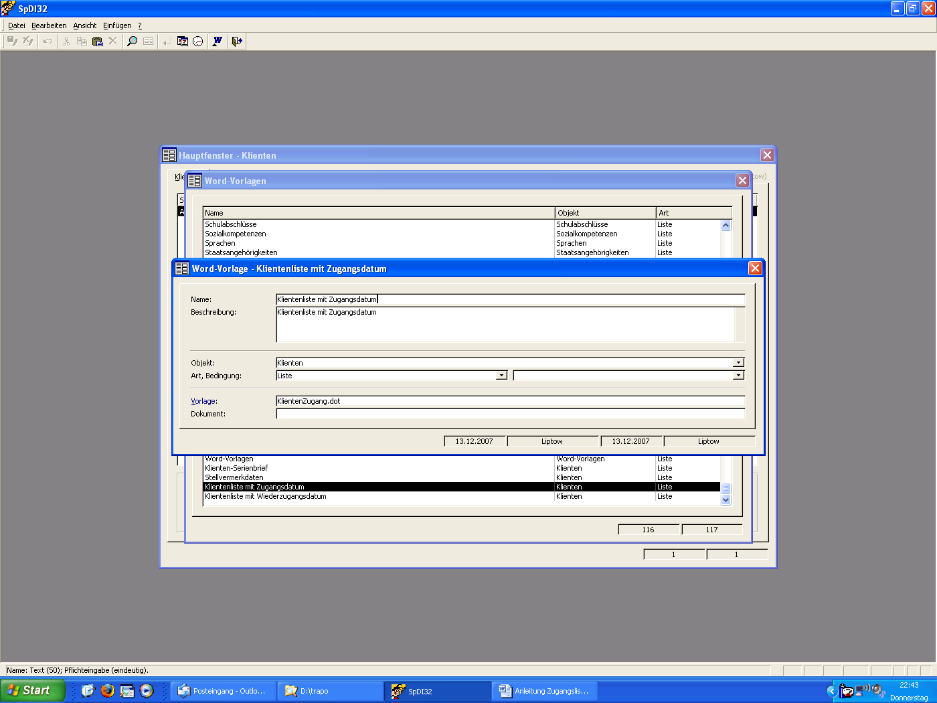

Für die Wiederzugänge ist „KlientenWZugang.dot“ einzubinden.

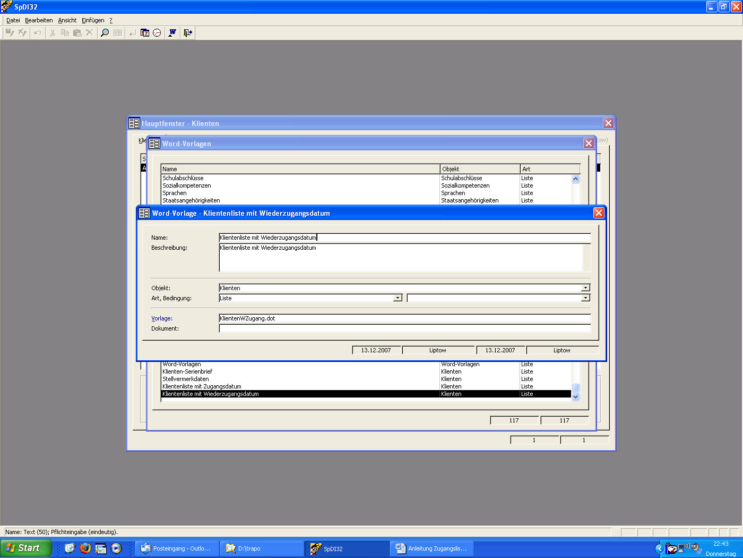

Anwendung:

Zuerst ist der gewünschte Filter aufzurufen, danach kann das passende Word-Dokument erzeugt werden.

